Curriculum Vitae
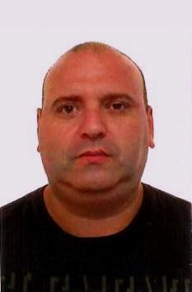
Northon Prado da Silva

Dados Pessoais:
Data de Nascimento: 03/09/1975 Sexo: Masculino Estado Civil:Divorciado
Endereço: Rua Otaviano Silveira , Nº493, - Centro – Sapucaia do Sul – RS
CEP: 93214 – 500 RG: 4063808309 CPF: 908.326.980-91
Telefone: (51) 3034 -4096 Celular: (51) 9353 - 0469

Áreas de Interesses:
- Área de Segurança do Trabalho.
- Áreas em que eu possa ser aproveitado,independentemente da experiência,ou da especificação primária deste.

Experiência Profissional:
2015-2015 Baduchi Industria e Comércio do Vestuário Ltda –Porto Alegre - RS

2013 - 2014 – Encorp Engenharia e Construções Ltda – Porto Alegre - RS
Porteiro.

2011- 2012 – Centro Clinico Gaúcho Ltda. Porto Alegre -RS
Controlador de Fluxo\Portaria.

2005 – 2006 – Habitasul Desenvolvimento Imobiliário S/A. Porto Alegre – RS
Porteiro\Recepcionista.

Formação:
- Técnico em Segurança do Trabalho ( MTE: 0017602/RS) – Escola Seg .
- EJA- Escola Objetivo – 2º Grau Completo.
- Brigadista de Incêndio – Esbo –Escola de Bombeiro da Brigada Militar.

Conhecimentos em Informática:
- Dominio de Excel, Word e pacote Office completo.
- Conhecimentos em sistemas Operacionais: Windows 2000, XP,7 e 8.

Referências Pessoais:
- Srª Catia Jara (Gerente de Unidade Centro Clinico): (51) 3441 - 9001
- Srª Romilda Fraga (Encarregada de RH Encorp) (51) 3231 - 0300

Grato por sua atenção
Northon Prado da Silva

